Uchuva Developers

EASYSHOP PLAN DE PROYECTO



## ALBERTO HERRERA GARCIA

## DANIEL LUCAS CATURLA

## JAIME SÁNCHEZ RODRIGUEZ

## MIGUEL ANGEL PORTOCARRERO SÁNCHEZ

## PABLO MORIENTES LAVIN

Índice

1. Introducción 3
   1. Propósito del plan 3
   2. Ámbito del proyecto y objetivos 3
      1. Declaración del ámbito 3
      2. Funciones principales 3
      3. Aspectos de rendimiento 4
      4. Restricciones y técnicas de gestión 4
   3. Modelo del proceso 4
2. Estimaciones del proyecto. 5
   1. Datos históricos 5
   2. Técnicas de estimación 5
   3. Estimaciones de esfuerzo, coste y duración 5
3. Estrategia de gestión del riesgo 7
   1. Análisis del riesgo 7
   2. Estudio de los riesgos 8
   3. Plan de gestión del riesgo 9
4. Planificación temporal 11
   1. Estructura de descomposición del trabajo/Planificación temporal 11
   2. Gráfico Gantt 12
   3. Red de tareas 12
5. Recursos del proyecto 13
   1. Personal 13
   2. Hardware y software 13
   3. Lista de recursos 14
6. Organización del personal. 15
   1. Estructura de equipo. 15
   2. Informes de gestión. 15
7. Mecanismos de Seguimiento y Control 17
   1. Garantía de calidad y control 17
   2. Gestión y control de cambios 17

1. Introducción

# Propósito del plan

El funcionamiento de la aplicación alberga la gestión interna de una tienda de componentes informáticos. Su objetivo es facilitar la administración de las actividades propias de un negocio de este tipo de una forma intuitiva y compacta.

# Ámbito del proyecto y objetivos

* + 1. Declaración del ámbito

El software será integrado en las computadoras del negocio. Sólo se podrá hacer uso de este software en dichas computadoras, no será posible el acceso de terceros vía Internet.

La información que el propietario del software podrá manejar será la de todos los elementos intrínsecos a la naturaleza de una tienda: los productos disponibles, los empleados que trabajan en ella, los clientes, las ventas realizadas, etc. Las funcionalidades que ofrece la aplicación se verán con detalle más adelante.

* + 1. Funciones principales
       - Respecto al personal: El software permite añadir nuevos empleados a la plantilla de la empresa, eliminar su perfil cuando dejen de trabajar en ella o modificar sus datos personales.
       - Respecto a los productos: Se pueden añadir nuevos productos que lleguen a la tienda, eliminar aquellos que se vendan o modificar los datos de los que están en venta (por ejemplo, su precio).
       - Respecto a las ventas: Incluye la gestión de todo aspecto relacionado con una venta: el cliente que realiza la compra, el empleado que le atiende, el importe total de los productos vendidos…
    2. Aspectos de rendimiento

Puesto que este software se ha pensado para un negocio de tamaño pequeño/mediano y no para una cadena de negocios o una gran superficie, no es necesario que soporte una gran cantidad de usuarios simultáneos. Debería ser capaz de aguantar aproximadamente unos 30 equipos conectados al mismo tiempo, dando cierto margen en caso de que el negocio se ampliase en un futuro.

Como se hace uso del software a la hora de gestionar ventas presenciales, es fundamental que pueda ser operado de forma fluida y con unos tiempos de espera cortos (a lo sumo unos 5 segundos).

El rendimiento del software es estable a lo largo de toda la jornada laboral.

* + 1. Restricciones y técnicas de gestión

Las principales restricciones de nuestro software son:

* + - * Compatibilidad con todos los ordenadores de la tienda.
      * Protección de datos

En cuanto a la técnica de gestión utilizada, hemos optado por la descentralizada democrática ya que tanto el nivel técnico como la experiencia de todos los miembros del equipo son similares. De esta forma todas las decisiones concernientes al desarrollo del proyecto (reparto de tareas, revisiones, etc.) se han tomado por consenso y de forma horizontal, sin que ningún integrante del equipo tomase el rol de jefe.

# Modelo del proceso

El modelo de proceso que hemos empleado es el secuencial en cascada con subproyectos.

Hemos elegido este modelo porque la división en subproyectos facilita el reparto de tareas. Además, en el caso particular de la asignatura de IS tenemos unos requisitos estables, lo cual impide que se den algunos de los problemas más frecuentes relacionados con este modelo y beneficia considerablemente su implementación. Por último, es uno de los modelos más sencillos de utilizar, algo que también hemos considerado relevante teniendo en cuenta que este es nuestro primer proyecto como equipo.

Como inconveniente destaca la dificultad de dar marcha atrás en el desarrollo del proyecto.

2.Estimaciones del proyecto.

# Datos históricos

No se disponen de datos históricos para la estimación del proyecto. Es el primer proyecto de estas características que lleva a cabo el equipo.

# Técnicas de estimación

En la descomposición basada en el proceso, dividiremos el mismo en pequeñas tareas y estimaremos el esfuerzo que cada una de ellas supone generando así una Estructura de Descomposición del Trabajo (EDT en adelante).

# Estimaciones de esfuerzo, coste y duración

* 2.3.1 Estimación del esfuerzo

|  |  |  |  |  |  |
| --- | --- | --- | --- | --- | --- |
| ***AE*** | ***Análisis*** | ***Diseño*** | ***Codificación*** | ***Prueba*** | ***Total*** |
| Módulo Marca | 0,68 | 0,81 | 0,81 | 0,95 | **3,25(pm)** |
| Módulo Cliente | 1,36 | 1,36 | 1,22 | 2,04 | **5,9(pm)** |
| Módulo Personal | 0,95 | 0,95 | 0,81 | 1,1 | **3,81(pm)** |
| Módulo Producto | 1,36 | 1,5 | 1,5 | 1,77 | **6,13(pm)** |
| Módulo Ventas | 0,41 | 1,36 | 1,36 | 2,18 | **5,31(pm)** |
| Total | **4,76(pm)** | **5,9(pm)** | **5,7(pm)** | **8,04(pm)** | **24,4(pm)** |

(pm) = Persona mes

ESFUERZO TOTAL DEL PROYECTO: 24,4(p/m)

ESFUERZO TOTAL ANÁLISIS: 4,76(p/m) 🡪Porcentaje: 19,5%

ESFUERZO TOTAL DISEÑO: 5,9(p/m) 🡪Porcentaje: 24,1% ESFUERZO TOTAL CODIFICACIÓN: 5,7(p/m) 🡪Porcentaje: 23,3%

ESFUERZO TOTAL PRUEBA: 8,04(p/m) 🡪Porcentaje: 33%

### Explicación de la obtención del esfuerzo:

Para el cálculo del esfuerzo se ha empleado la siguiente fórmula:

*e = Npersonas (p) * Nhorasdiarias (h/d) * 22 días laborables (d) = X (ph)*

Para pasarlo pasarlo a (pd): *X (ph) / Nhorasdiarias (h/d) = Y (pd)*

Si queremos pasarlo a (pm): *Y (pd) / 22 (d/m) = Z (pm)*

Cabe recalcar que el esfuerzo ha sido calculado empleando 2h diarias (días laborales) a cada tarea, menos en el módulo ventas en el cual se han empleado 3h. De igual forma se han distribuido los días a cada tarea de manera que quede algo parecido a:

Análisis: 20% Diseño: 25% Codificación: 20% Prueba: 30%

Podría haberse empleado otra distribución de esfuerzo pero esta nos ha parecido la más idónea con el matiz de subir ligeramente el esfuerzo en codificación y prueba (3%).

Al ser el módulo clientes y personal muy similares, se ha estimado que el esfuerzo de esta última será menor ya que se reutilizara código e incluso diseño. Respecto al módulo ventas se ha ajustado un poco el tiempo al necesitar esta de todos los demás módulos, no obstante, el número de horas empleadas durante la realización de esa tarea es superior al resto.

* 2.3.1 Estimación del coste

Como se ha dicho en el punto 2.1, no se disponen de datos históricos para poder hacer una estimación del coste

* 2.3.3 Duración

La duración del proyecto será de 123 días de los cuales 90 son laborables.

3. Estrategia de gestión del riesgo

# Análisis del riesgo

En este apartado se identificarán riesgos que podrán aparecer durante el desarrollo de la aplicación, estimando su probabilidad e impacto en el proyecto.

|  |  |  |  |
| --- | --- | --- | --- |
| **Riesgos** | **Descripción** | **Probabilidad** | **Impacto** |
| **Planificación** |  |  |  |
| La aplicación es más grande de lo que se  esperaba | Retraso en las entregas de una parte del proyecto que pueden  retrasar la entrega final | Ocasional | Retraso de la entrega alrededor de 1 mes |
| Las funciones son difíciles de diseñar | Estimación del esfuerzo a la baja. Alguna función podría llevar más  esfuerzo del previsto. | Ocasional | Retraso de la entrega alrededor de 1 mes |
| Retrasos en las entregas | Retraso en las entregas de una parte del proyecto que pueden  retrasar la entrega final | Probable | Entrega del proyecto fuera de plazo |
| No se cumple la planificación | La plantilla no se guía en la planificación para realizar el  proyecto | Ocasional | Posibles retrasos o errores en la entrega |
| **Diseño** |  |  |  |
| Requisitos incorrectos en la SRS | Requisitos mal identificados en la SRS | Ocasional | Errores durante la creación de la  aplicación |
| Cambios en los requisitos por parte del cliente | Cambios en los requisitos | Improbable | Retraso de la entrega indefinido/alto |
| **Plantilla** |  |  |  |
| Parte de la plantilla no trabaja o se va | Posible reducción de la plantilla o la plantilla no trabaja | Probable | Retraso de la entrega y aumento del esfuerzo |
| Falta de comunicación interna | Problemas de comunicación que pueden ser causados por incompatibilidad de horarios, problemas que surjan entre los miembros o falta de un método  adecuado de comunicación | Remota | Posibles retrasos cortos  Alrededor de una semana |
| La plantilla desconoce lo que debe de hacer | Algún miembro desconoce que debe de hacer por falta de conocimientos sobre ingeniería de  software | Ocasional | Posible reducción de la plantilla, retrasos y aumento de esfuerzo |

|  |  |  |  |
| --- | --- | --- | --- |
| La plantilla tiene menos experiencia de la esperada en el lenguaje de  programación utilizado | Algún miembro del equipo no posee el dominio necesario de la programación orientada a objetos  en Java | Remota | Posibles retrasos, errores y pérdida de eficiencia en la  aplicación |
| **Otros** |  |  |  |
| Pérdida de documentos | Posible pérdida de documentos, ya sea código, diagramas UML, etc | Improbable | Retrasos y aumento del esfuerzo |

# Estudio de los riesgos

En este apartado se calculará el nivel de los riesgos mencionados anteriormente.

|  |  |  |  |
| --- | --- | --- | --- |
| **Riesgos** | **Probabilidad** | **Impacto** | **Nivel de riesgo** |
| La aplicación es más grande de lo  que se esperaba | Ocasional | Serio | Medio |
| Las funciones son difíciles de diseñar | Ocasional | Serio | Medio |
| Retrasos en las entregas | Probable | Catastrófico | Intolerable |
| No se cumple la planificación | Ocasional | Crítico | Alto |
| Requisitos incorrectos en la  SRS | Ocasional | Crítico | Alto |
| Cambios en los requisitos por parte  del cliente | Improbable | Crítico | Bajo |
| Parte de la plantilla no trabaja o se va | Probable | Serio | Alto |
| Falta de comunicación  interna | Remota | Menor | Tolerable |
| La plantilla  desconoce lo que debe de hacer | Ocasional | Crítico | Alto |
| La plantilla tiene menos experiencia de la esperada en el lenguaje de programación  utilizado | Remota | Serio | Bajo |
| Pérdida de documentos | Improbable | Crítico | Bajo |

Esta tabla ha sido confeccionada según las tablas SQAS-SEI mostradas a continuación:

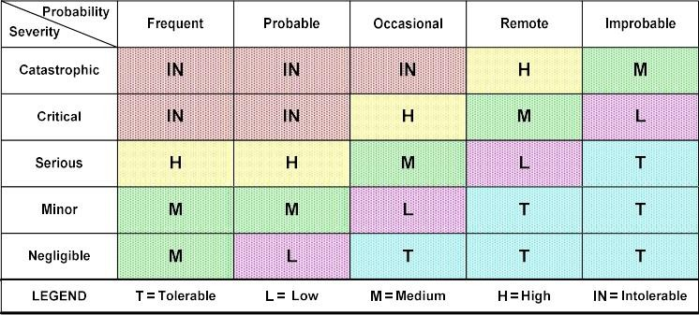

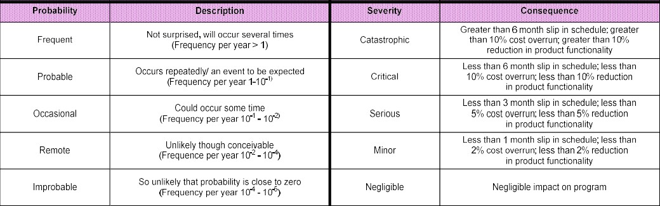

# Plan de gestión del riesgo

Para aquellos riesgos que se consideren potencialmente nocivos para el proyecto se les proporcionará un plan de gestión de riesgo. No obstante, no todos los riesgos tendrán su plan de contingencia, solo el 30% de estos.

Seguiremos tres pasos:

-**Plan de reducción:** Se detallarán las medidas para evitar que el riesgo se haga real.

**-Supervisión:** Controla si el riesgo se ha hecho real y supervisa la efectividad/implementación de los pasos de reducción

-**Gestión del riesgo:** En caso de que los riesgos se hagan realidad, se detallarán los procesos para solucionarlos con las menores repercusiones posibles.

Seleccionando los riesgos más nocivos gracias al cálculo del nivel del riesgo tenemos los siguientes planes de contingencia:

|  |  |  |  |
| --- | --- | --- | --- |
| **Riesgo** | **Plan de reducción** | **Supervisión** | **Gestión del riesgo** |
| Retrasos en las entregas | Seguimiento continuo de la planificación temporal y una comunicación  horizontal constante | El grupo se reunirá una vez por semana para comprobar que todo está  dentro de los plazos | Se intentará llevar a cabo la resolución del problema en la reunión semanal. En caso de no ser posible se aumentará el esfuerzo |
| No se cumple la planificación | Seguimiento continuo de la planificación.  Incentivar a la plantilla a seguir la misma. | El grupo se reunirá una vez por semana para comprobar que todo está dentro de los plazos | La plantilla se reunirá y se expondrán los motivos por los cuales el miembro del equipo no ha seguido la planificación. Si este no tuviera argumentos sólidos, se le daría una advertencia. En caso contrario se modificarán aquellas partes de la planificación que son  erróneas. |
| Requisitos incorrectos en la SRS | Se hablará con el cliente antes de empezar con el proyecto y se modificarán aquellos  requisitos incorrectos | El grupo entero comprobará que se han llevado a cabo esos cambios | Se volverá a revisar que esos cambios se hayan realizado. En caso de incertidumbre se procederá a hablar con el cliente de nuevo |
| Parte de la plantilla no trabaja o se va | Se incentivara al grupo a trabajar y se advertirá de los efectos negativos de no trabajar | El grupo entero llevará un seguimiento continuo del trabajo | Se le dará una segunda oportunidad al miembro del equipo, realizando la tarea pendiente lo antes posible. En caso de que este siga procrastinando, se procederá a expulsarle y los miembros pendientes se  repartirán las tareas inacabadas |
| La plantilla desconoce lo que debe de hacer | Se incentivara al grupo a ir a clase, estudiar y hacer ejercicios | El grupo llevará un seguimiento del trabajo individual (ir a clase,  trabajar…) | Si comprobando el seguimiento del individuo, se ve que trabaja, se le ayudará en las reuniones semanales y se aumentará el esfuerzo si es necesario. En caso contrario se expulsara de la plantilla con motivos  justificados |

4.Planificación temporal

# Gráfico Gantt

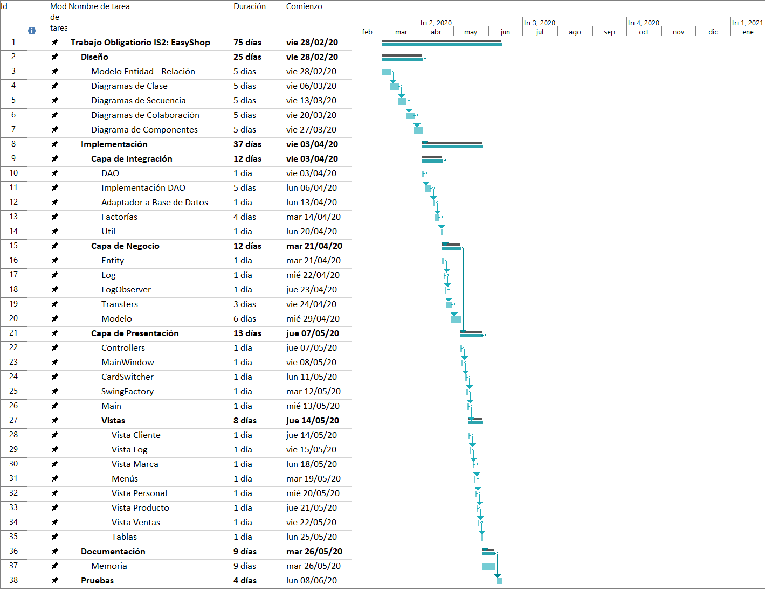

# Red de tareas

9

10

11

13

3

4

5

6

8

14

15

16

18

19

20

26

25

24

23

21

5. Recursos del proyecto

# Personal

En lo referente a recursos humanos, contamos con los 6 miembros que conforman el equipo que va a desarrollar este proyecto.

Al tener los miembros del equipo un horario poco compatible, la mayor parte de nuestra comunicación ha sido a distancia por medio de nuestros teléfonos móviles.

Periódicamente nos hemos reunido en fines de semana para hacer una revisión global de cómo avanzaba el proyecto y resolver algunas cuestiones de mayor importancia.

Por otro lado, también se puede valorar al profesor de la asignatura como parte de los recursos humanos. En este caso, el profesor sería una parte interesada externa al equipo de desarrollo que hace un seguimiento del proyecto y cuyo asesoramiento sirve como referencia principal para el progreso adecuado del mismo.

# Hardware y software

Hardware

* + - Ordenador de sobremesa/portátil: todos los miembros del equipo disponemos de un ordenador de sobremesa/portátil, y en todos ellos tenemos instalado el software necesario para el proyecto. De esta forma, cada miembro del equipo puede realizar su parte del trabajo en sus respectivos domicilios sin depender de los ordenadores proporcionados por la facultad.
    - Smartphone**:** todos los miembros del equipo tenemos un dispositivo móvil que utilizamos para la comunicación cotidiana vía mensajería instantánea. De esta forma podemos discutir y planificar algunos aspectos menores del proyecto sin necesidad de reunirnos presencialmente.

Software

* + - Microsoft Windows: Sistema operativo utilizado por todo el equipo.
    - Google Drive: Lo hemos utilizado para el intercambio de todo tipo de archivos relacionados con el proyecto y para la redacción grupal y en tiempo real de alguno de ellos. Además, el almacenamiento en la nube nos garantiza no perder ningún archivo.
    - Gmail: Usado como medio de comunicación con el profesor.
    - WhatsApp: Aplicación móvil que ha servido como principal vía de comunicación entre los integrantes del equipo.
    - Microsoft Word: Para la redacción de archivos de texto.
    - MS Project**:** Para realizar el diagrama Gantt de la planificación temporal del trabajo.
    - IBM Rational Software Architect Designer: Para la creación de diagramas de flujo y de casos de uso.
    - Eclipse Java: Entorno de desarrollo integrado (IDE) basado en el lenguaje Java. Utilizaremos este IDE para la codificación de los distintos módulos de la aplicación.
    - MySQL: Lo usaremos para la gestión de base de datos. Es compatible con Eclipse.

# Lista de recursos

Fungibles

* + - Folios.
    - Lápices, bolígrafos, rotuladores, etc.
    - Carpetas, archivadores, portafolios, etc. No fungibles
    - Ordenadores (portátiles o de sobremesa).
    - Impresoras.
    - Todo el software mencionado en el apartado anterior.

6.Organización del personal.

# Estructura de equipo.

La organización de Uchuva Developers está formada por 6 integrantes, cuya carga de trabajo del proyecto está dividida a partes iguales.

El tipo de organización que se ha decidido para este proyecto según las posibilidades de Mantei, ha sido el modelo de organización descentralizado democrático (DD).

Desde el momento en que empezamos a trabajar sobre el proyecto, hemos creado subgrupos de tareas en los cuales la comunicación ha sido horizontal.

No ha existido ningún jefe permanente, si no jefes para cada tarea.

En todo momento, los jefes de cada tarea se comunican entre sí y ponen en conocimiento al resto de grupos de tareas, cualquier problema existente para poder consensuarlo y llegar a una solución común.

También cabe destacar que los grupos de tareas han sido flexibles y han ido variando a lo largo del proyecto, esto se debe a que el personal del proyecto ha podido participar tanto en sus tareas como en aquellas asignadas otros miembros del proyecto.

Se han realizado las siguientes estimaciones:

En un principio se partía de una idea sencilla, pero ésta fue incrementando su dificultad a medida que se iba avanzado en el proyecto y se iban concretando los diferentes servicios disponibles en la aplicación.

La fecha de entrega será aproximadamente para mayo de 2020. Si las fechas no son reales se deberá avisar previamente al cliente de la misma manera que si no se cumplen las especificaciones del producto.

Debido a esto, la comunicación con el cliente es fundamental, esto facilitará

la creación del producto y que este sea lo más parecido posible a las especificaciones del cliente.

# Informes de gestión.

La organización del proyecto se estableció en la primera reunión entre todos los integrantes del equipo. Estos dialogaron y acordaron sobre que trataría el proyecto y los distintos enfoques que se le podían dar a éste.

Tras la primera reunión, los distintos miembros del proyecto decidieron organizar el proyecto de la siguiente forma:

Habrá dos fechas de entrega estrictas, acordadas por el profesor al comienzo del curso:

* + - 17 de diciembre de 2019: en la cual se realizará la entrega de la especificación de requisitos (SRS), el plan de proyecto según Pressman y la planificación temporal.
    - Mayo de 2020: Se realizará una entrega final del conjunto del proyecto, que contiene tanto la documentación y especificación del proyecto (SRS, Plan de Proyecto, Diagramas UML y la memoria) como la aplicación software pedida por el cliente (código)

Además del trabajo individual, se realizarán durante el curso distintas reuniones semanales entre los distintos miembros, cuyo fin es la supervisión de las tareas asignadas y de los objetivos fijados para el desarrollo del proyecto.

Además, mensualmente, se llevarán a cabo reuniones con el profesor en las cuales se podrá abordar la solución de distintos problemas planteados.

7.Mecanismos de Seguimiento y Control

# o 7.1 Mecanismos de Seguimiento y Control

En un proyecto el seguimiento y el control del mismo es muy importante para asegurarse una buena calidad aparte de poder protegerlo de errores y cambios inesperados en el futuro. Por ello utilizaremos principalmente las RTFs, que junto a unas claras y bien definidas actividades de CGS acompañadas de unas reuniones semanales nos otorgara un gran control y seguimiento del mismo.

Se organizaran reuniones unas 2 veces por semana, una media de 2 horas para así planificarnos y asegurar que el proyecto sigue la organización establecida aparte de no darse ningún cambio inesperado. En cada reunión intentaremos llevar un análisis exhaustivo de los plazos y organizarnos acorde con ello, para así poder darnos un margen en caso de retrasos o errores.

* 7.2 Garantía de calidad y control

Para conseguir una buena garantía de calidad y control utilizaremos las RTFs (Revisiones Técnicas Formales), con ello nuestro fin será conseguir las siguientes metas: Detectar errores antes de estos llegaran a ocurrir (defectos), verificar que nuestro proyecto alcanzaba sus requisitos, garantizar ciertos estándares predefinidos y por último conseguir software manejable y uniforme.

Al hacer varias reuniones periódicas utilizando las RTFs alcanzar dichas metas será sencillo. En cada reunión llevaremos el trabajo hecho de casa y entre todos lo valora si seguía los estándares de calidad de IS y como mejorarlos aparte de comprobar si podía haber algún error o cambio aparente. Después de comprobar todo se juntara el trabajo, a continuación se planificará en base a la dificultad y el tiempo para las siguientes tareas las cuales eran administradas entre los diferentes integrantes del equipo de forma equitativa.

* 7.3 Gestión y control de cambios

Para evitar un proyecto caótico como desastroso se llevará a cabo un control y gestión de los cambios haciendo uso de las RTFs e intentando cumplir todas las actividades de CGS (Gestión de la Configuración Software) junto a una sólida *línea base*, gracias a esto podremos llevar un buen control de los cambios y protegernos ante ellos. Los cambios se pueden dar por 2 motivos:

* + El cliente no ha quedado satisfecho con el producto, ha cambiado de idea a esta elección se la denomina cambio de tipo externo.
  + El producto tiene un cambio debido a algún fallo en la planificación inicial o durante el procedimiento ha surgido alguno por incongruencias. A esta elección se la denomina cambio de tipo interno.

Sea el cambio que se vaya a dar lo primero será realizar las siguientes acciones: Identificar el cambio, controlar el cambio, garantizar la correcta implementación del cambio e informar del cambio a todos aquellos que lo necesiten. Con esto pudemos evitar que se fragmentara la jerarquía de ECSs Elementos de Configuración Software)

Existen 5 actividades de CGS que se deben llevar a cabo para poder llevar una buena estrategia ante los posibles cambios. A continuación se describirán cómo se han abordado:

1. **Identificación de ECSs:** En las reuniones se expondrá el cambio que se iba a efectuar y entre todos identificamos que ECSs van a formar parte de la *línea base* (así como distinguir entre uno compuesto o uno básico) para después generar una con los cambios a acometer como quien los ejecutará.
2. **Control de versiones y Control de cambios:** El control de versiones se llevará a cabo gracias a la utilización de la herramienta CASE “*Google Drive”,* una sencilla herramienta que nos permitía saber qué cambios se producirán en los archivos subidos así como cuándo y por quién habían sido provocados teniendo así un gran control sobre los cambios y versiones.
3. **Gestión del impacto:** Una gestión de impacto es muy útil para así minimizar el esfuerzo con 3 pasos: Primero identificar a las personas que se tienen que encargar de trabajar en el cambio. Segundo evaluar cuánto trabajo les llevaría a estas personas ocuparse de ese cambio. Tercero examinar en qué parte del proyecto ocurrirá el cambio. Después con las RTFs y las reuniones se firma y se procede a realizar el cambio.
4. **Auditoría de la configuración:** En la siguiente reunión se quedará todo el grupo y siguiendo las RTFs se asegurara una sólida corrección de los cambios asegurando que seguía cumpliendo los estándares de IS
5. **Informes de estado:** Al terminar y dar todo por válido gracias a Google Drive nos queda constancia de quién, qué, cuándo y cómo ocurrió el cambio generando a partir de esa información un IEC.